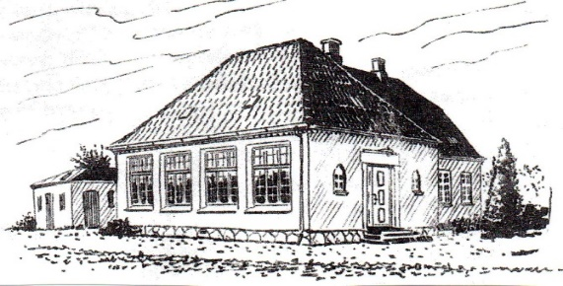
Referat.
GENERALFORSAMLING I GRÆNGE BEBOERFORENING TIRSDAG DEN 22. MARTS 2022

DAGSORDEN
- Valg af dirigent.
Karin Rasmussen valgt.

- Valg af stemmetællere.
Sven og Lars
- Bestyrelsens beretning om foreningens forhold og virksomhed i den forløbende periode.
Kjeld Larsen fremlagde beretningen som blev godkendt.
- Fremlæggelse af revideret regnskab.
Regnskabet blev taget til efterretning.

- Eventuelle foreliggende forslag fra bestyrelse eller medlemmer:
  - Forslag til arbejdsplan for næste periode. Planen blev vedtaget.
  - Forslag til budget for 2021. Budgettet blev vedtaget.
  - Forlag til ændring af vedtægten § 7.:
Bestyrelsen består af 5 (pt. 7) medlemmer. Bestyrelsen vælges af generalforsamlingen for 2 år ad gangen. På lige årstal vælges 2 (pt. 4) bestyrelsesmedlemmer og på ulige årstal 3 bestyrelsesmedlemmer. På den årlige generalforsamling vælges endvidere én suppleant og én revisor for 2 år ad gangen. Bestyrelsen vælger selv formand, sekretær og kasserer.
Forslaget blev vedtaget og der afholdes i den forbindelse ekstraordinær generalforsamling den 5. april kl. 19.00.

- Valg af 4 bestyrelsesmedlemmer og suppleanter. Der skal vælges 2 bestyrelsesmedlemmer for 1 år og 2 for 2 år.
  - Niels Sørensen, Kurt Rasmusen, Hans Malmskov og Kjeld Larsen er på valg – Niels modtager ikke genvalg.
Følgende blev valgt:
For 2 år - Cindy Petersen og Hans Malmskov
For 1 år - Kjeld Larsen og Michael Browa
  - Valg af 1 suppleanter for 1 år og 1 for 2 år.
Følgende blev valgt: For 2 år - Claus Pedersen, for 1 år - Kurt Rasmussen

- Valg af revisor.
  - Valg af revisor for 2 år – Irene Andersen er på genvalg.
Irene Andersen blev genvalgt.

- Eventuelt.
Det gamle bytræ ved gadekæret er ved at gå ud, og der er et ønske om bænke i området. Kjeld lovede, at bestyrelsen vil drøfte dette og rette henvendelse til Guldborgsund Kommune.

For referatet – Hans Malmskov.

